LIBRONE MAGNO
ms. Rr/1-3 — Biblioteca Marco Gatti, Manduria
Trascrizione paleografica
Voce “Ela” (alias della Gaida, alias d’Eggiano, alias Lacaita)
Carte 299–305 circa
Preparato per Leonardo Fausto Lacaita
Progetto genealogico Lacaita di Manduria

Nota metodologica
Questa trascrizione è stata realizzata in due fasi: una prima lettura diretta delle scansioni originali, seguita da un riesame su immagini sottoposte a miglioramento digitale del contrasto (CLAHE su canale di luminanza, con nitidezza moderata) per recuperare dettagli su inchiostro sbiadito, specialmente nelle carte più tarde (304–305).
La seconda lettura ha permesso correzioni significative rispetto a una prima trascrizione preliminare, in particolare: la conferma diretta nel manoscritto delle varianti del cognome “della Gaida” (c. 301) e “Lacaita” (c. 304v, intestazione “Ela d’egiano alias Lacaita”), oltre alla lettura di numerosi nominativi e cifre prima incerti.
Convenzioni adottate:
[?] | Lettura incerta del singolo termine o cifra
[parola?] | Proposta di lettura alternativa, da verificare
[…] | Testo illeggibile o non ricostruibile con sicurezza
corsivo | Lettura rimasta dubbia anche dopo il miglioramento immagine
‡ / × | Simbolo genealogico originale (indica discendenza/figli)
g.°/g.1° | “genito” / “primogenito” (abbreviazione originale mantenuta)
f.di / f.ê | “figlio di” / “figlia di”
m. di | “maritata/o di” (sposata/o con)
sine litris | “senza discendenza/prole nei registri” (formula originale, in latino maccheronico)
obiit / obierunt | “morì” / “morirono” (latino)

Le abbreviazioni originali (apici, troncamenti come “d.” per ”detto”, “d.to”, “f.” per “figlio/a”) sono mantenute così come appaiono nel manoscritto, senza scioglimento, per fedeltà paleografica. I numeri che seguono i nomi sono quasi sempre rimandi a carte (“cart.”) dello stesso registro, secondo l’uso interno del Librone.

Carta 299–300 — “Ela, albanesi, alias della Gaida”
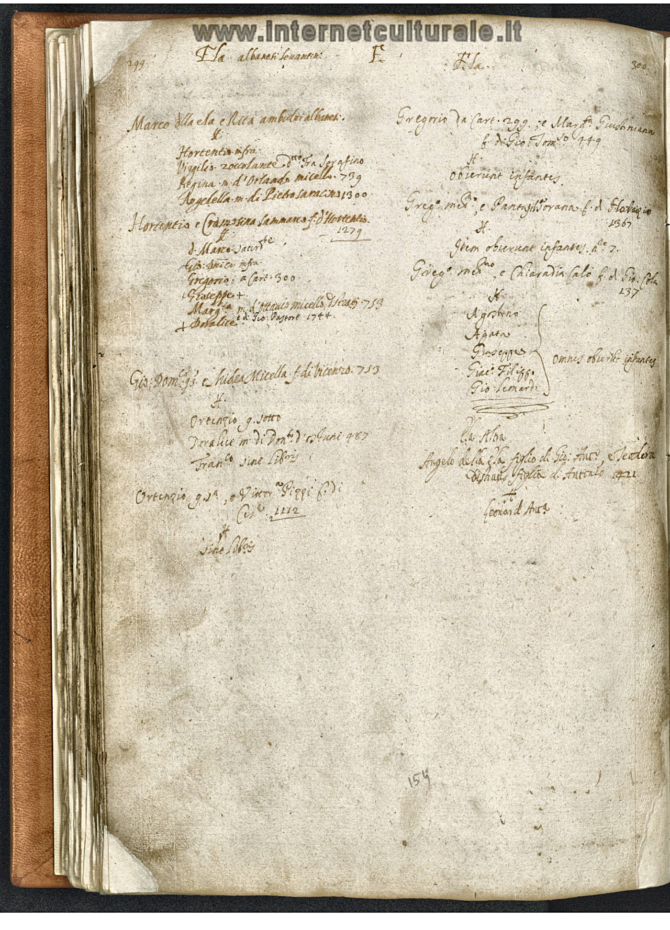
Carta 299–300 (immagine elaborata per leggibilità)
Colonna sinistra (rubrica “F”)
299
Ela · albanesi · lonano [?]

Marco d’la Ela e Rita ambidoi albanesi.
‡
Horentio infra
Virgilio occultaneo d.to Fra Serafino
Regina m. d’Orlando micella. 799
Angelella m. di Pietro Saracino 1500

Horentio e Crassina Sammons f. d’Horentio
1279
‡
d. Marco sacerd.te
Agt.o Sacro infra
Gregorio: a cart. 300
Giuseppe +
Marg.ta m. d’Hannis micella, Diras 753
d. Pio Pagani 1744.

Gio: Dom.co e Lucia Micella f. di Vincenzo. 753
‡
Oratio g.° sotto
Cecalia m. di Donato Cocci 967
Fran.co sine litris

Oratio g.1°, e Vitt.a Ruggi f.di
Cap.° 1212
‡
sine litris
Colonna destra (rubrica “E”) — “Ela”
300
Gregorio da cart. 299, e Mart.a Provenziana
f. d’Pio Tom.so 749
‡
obierunt infantes.

Greg.o med.o, e Pancrazia Renna f. d’Floriggio
1567
‡
Item obierunt infantes, n.° 2.

Giorgio med.o, e Chiaradia Calò f. d’Gio. Bidi
137
‡
Agrippino
Adamo
Giuseppe } omnes obier.’ infantes
Gio: Felippo
Gio: Lonardo

La Aloa
Angelo della q.t Ela figlio di Sig.r Anto, e Teodora
Renata vid.va di Antonio 1721
‡
Leonardo Anto.

Carta 301 — “Ela, alias della Gaida, alias d’Eggiano”
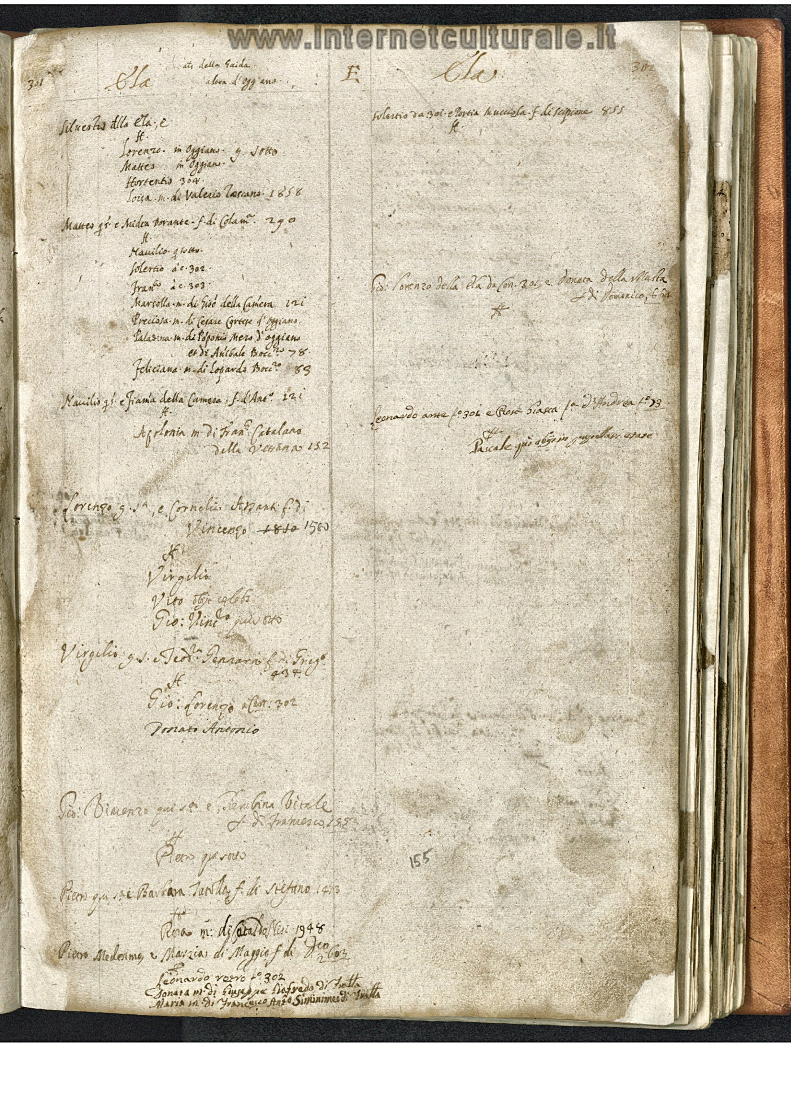
Carta 301 (immagine elaborata per leggibilità) — conferma esplicita della variante “della Gaida”
Colonna sinistra (rubrica “F”) — titolo: “Ela [… altri della Gaida] alias d’Eggiano”
301
Silvestro d’lla Ela, e
‡
Lorenzo · in Oggiano · g. sotto
Matteo · in Oggiano
Horentio già
Loria m. di Valerio Tarano 1858

Mattes g.° e Aulea Amance f. di Gian.o 290
‡
Manilio g.1.mo
Solerio d. c.302
Fran.co d. c.303
Martolla m. di Nitò della Camera 121
Precisia m. di Cesare Caroge d’oggiano
Lalesina m. di l’Aprile Moro d’oggiano
ed di Annibale Bru.no 78
Feliciana m. di Logando Bru.no 89

Manilio g.° e Frana della Camera f. d’Ant.o 121
‡
Agnesia m. di Fran.co Catalano
della Bicanno 152

Lorenzo g.1°, e Cornelia Stizzo f. di:
Vincenzo 1840 [1560?]
‡
Virgilio
Vito Lor obit
Pio: Vincenzo gui sotto

Virgilio g.° e Tedda Pennarro f. di Greg.o
434
‡
Gio: Lorenzo d. cart. 302
Donato Antonio

Gio: Vincenzo gui 1° e Lucina Vitale
f. di Fran.co 1558
‡
Pietro gui sotto

Pietro gui 1° e Barbara Tardillo f. di Stefano 1603
‡
Rosa m. di Cataldo Nisi 1948 [?]

Pietro Girolamo e Marzia di Maggio f. di P… 603
Leonardo verso d. c.302
Gennara m. di Giuseppe Salfredo di Tratta
Maria m. di Francesco Anto Sannimme di Tratta
Colonna destra (rubrica “E”)
301
Silvestro da 301, e Portia Mucciola f. di Scipione 455
‡

Gio: Lorenzo della Ela da cart. 301, e Donata della Marra
f.di Domenico, 6 d…
✻

Leonardo a.me f.301 e Rosa Biasa f. di Andrea 1°[5]93
‡
Pascale qui obijt, … nullam erase

Carta 302–303 — “Ela d’Egidio”
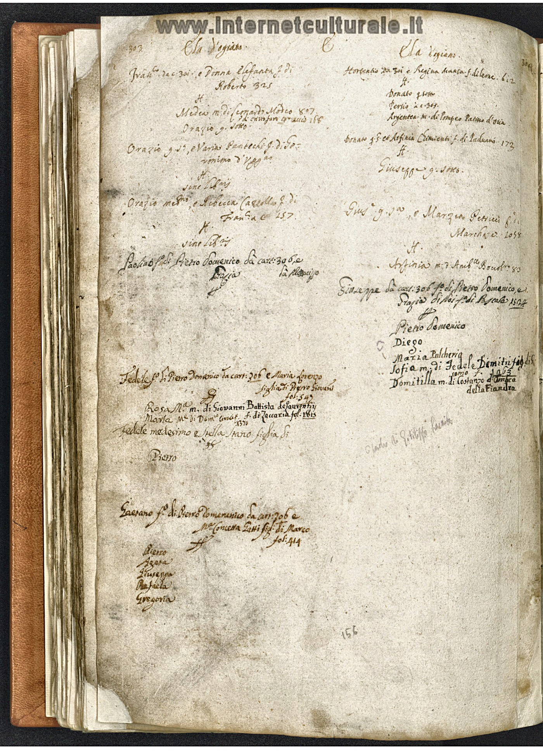
Carta 302–303 (immagine elaborata per leggibilità)
Colonna sinistra (rubrica “E”) — titolo: “Ela d’Egidio”
302
Fran.co d. c.301, e Donna Elefanta f. di
Roberto 325
‡
Medea m. di Lionardo Modeo 807
b.di [crisma] for c.m. 186
Orazio g. sotto

Orazio g.1°, e Vania Pantecchi f. di Do…
ronimo d’Egg.o
‡
sine litris

Orazio med.o, e Rebecca Cagedda f. di
Fran.ca c. 257.
‡
sine litris

Paolino f.di Pietro Domenico da cart. 306, e
…iagia la Mongio [?]

Fedele f.ê di Pietro Domenico da cart. 306 e Maria Lorenzo
figlia di Pietro Giovanni
fol. 543
Rosa M.ª m. di Giovanni Battista de Sauventiis
Maria M.ª di Dom.co Tomas f. di Zaccaria fol. 1615
1370
Fedele medesimo e bella, suano figlia di

Pietro

Gaetano f. di Pietro Domenico da cart. 306 e
M.ª Concetta Latti figlia di Marco
fol. 414
Pietro
Isaura
Giuseppa
Raffaela
Gregoria
Colonna destra (rubrica “C”) — “Ela d’egiano”
303
Hortentio da 301 e Regina Mansa f. di Eleone. 612
‡
Donato g. sotto
Persio a c. 304.
Argentea m. di Pompeo Patino d’oria

Donato g.° et Stefania Clementi f. di Adriano 173
‡
Giuseppe g. sotto.

Gius.ª g.1°, e Marzea Petrucci f.di
Marche d. 1058
‡
Anfinia m.ó Anib.mo Bocodro v.ó

Giuseppe da cart. 306 f. di Pietro Domenico, e
Diagia di Noi f.di Pascale 1804
‡
Pietro Domenico
Diego
Maria Pulcheria
Sofia m. di Fedele Demitri f.gli di Como, f. 1063
Domitilla m. di Costanzo d’Ambra della Fiandra

[annotazione marginale poco leggibile: “…adre di Gentilizio fam…”]

Carta 304 — “Ela d’egiano” / “Ela d’egiano alias Lacaita”
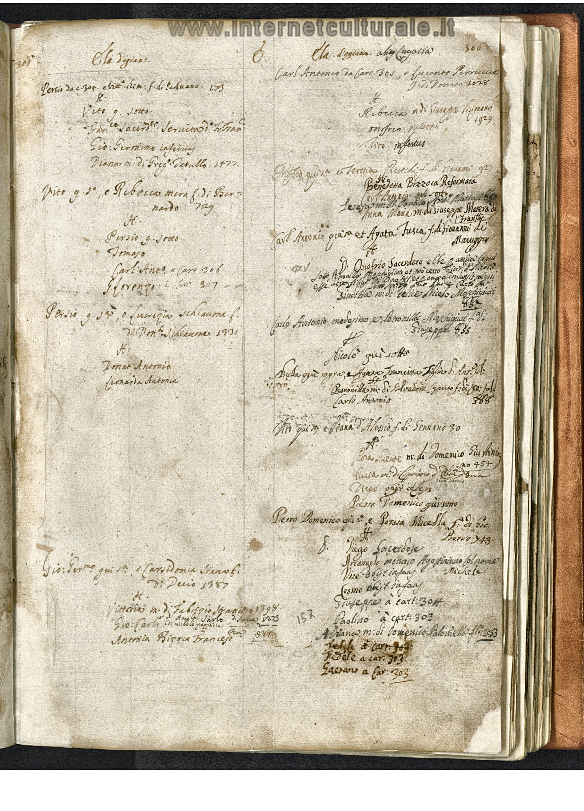
Carta 304–305 — intestazione: “Ela d’egiano alias Lacaita”
Punto di rilievo: la colonna destra reca l’intestazione “Ela d’egiano · alias Lacaita” — attestazione diretta nel manoscritto della forma cognominale “Lacaita”.
Colonna sinistra (rubrica “C”) — “Ela d’egiano”
304
Persio da c.304, e Vitt.a Elem. f. di Stefano. 273
‡
Vito g. sotto.
Fran.co Sacerd.te, Servita d’Sti Fran.co
Gio: Pertricio infans
Diana m. di Greg.o Petrillo 1477.

Vito g.1°, e Rebecca Maraf. di Ber-
nardo 729
‡
Persio g. sotto
Tomayo
Carl’Anto. a cart. 306
Florenzo a c. 307

Persio g.1°, e Eufrosia Schiavone f.
di Don.to Schiavone 1331
‡
Donat Antonio
Gionarda Antonia

Gio: Pietro gui 1°, e Carsidonia Stenosi f.
di Decio 1587
‡
Vittoria m. di Febrizio Ignaro 1398
Gio: Carlo d. di Ango Sasto, d. luce 1273
Antonia Bizoia Francesa 957
Colonna destra (rubrica “D”) — “Ela d’egiano · alias Lacaita”
306
Carl’Antonio da cart. 305, e Giacinto Perrucci
g. di Donato 1028
‡
Rebecca m. di Giuseppe Sigismano
onofrio gui sotto 1929
Tito infaniens

Onofrio guió, e Serena Sanechi f. di Giovanni
923
‡
Benedetta Bizzoca Reformata
Carl’Antonio gui sotto
Teresa m. di Donato Caril Marzio 6…
Anna Maria m. di Giuseppe Matera di
Trantfu

Carl’Antonio guió et Agata Fusca f. di Giovanni di
Maruggio
‡
D. Onofrio Sacerdote obî t & b… q.… antecedi
[testo fitto, parz. illeggibile: “…sotto Petronilla Macchigiani et suo certo Vesier d’Nicolò…”]
[“…essa sep… sotto perso il suo certo Carlo …”]
Sinattisa m. di Felice Nicolò Macchigiani
485

Carlo Antonio medesimo, e Veronilla Macchigiani f. di
Giuseppe 685
‡
Nicolò gui sotto

Beata gui sopra, e Agazo Provenciale figlio di Ant°
Peronilla m. di Salvadore Sagino f. di Sto. fol.
Carlo Antonio 388

Nicolò gui1° e Anna d’Alesio f. di Genuano 30
‡
Flora Aliciente m. di Domenico Giurbino 451
Lucia m. di Giudario d’Orta sine bonis
Diego obijt infans
Pietro Domenico gui sotto

Pietro Domenico gui 1°, e Porsia Micella f.ê di Vic.
Pietro 743.
‡
Diego Sacerdote
Arcangelo monaco Agostiniano solè nome
Michele
Vito obijt infans
Cosmo obijt infans
Giuseppe a cart. 304
Paolino a cart. 303
Adriano m. di Domenico Palombiello fol. 1083
Fedele a cart. 302
Fedele a cart. 303
Gaetano a cart. 303

Carta 305 — “Ela d’egiano” / “Ela d’egiano. Altra”
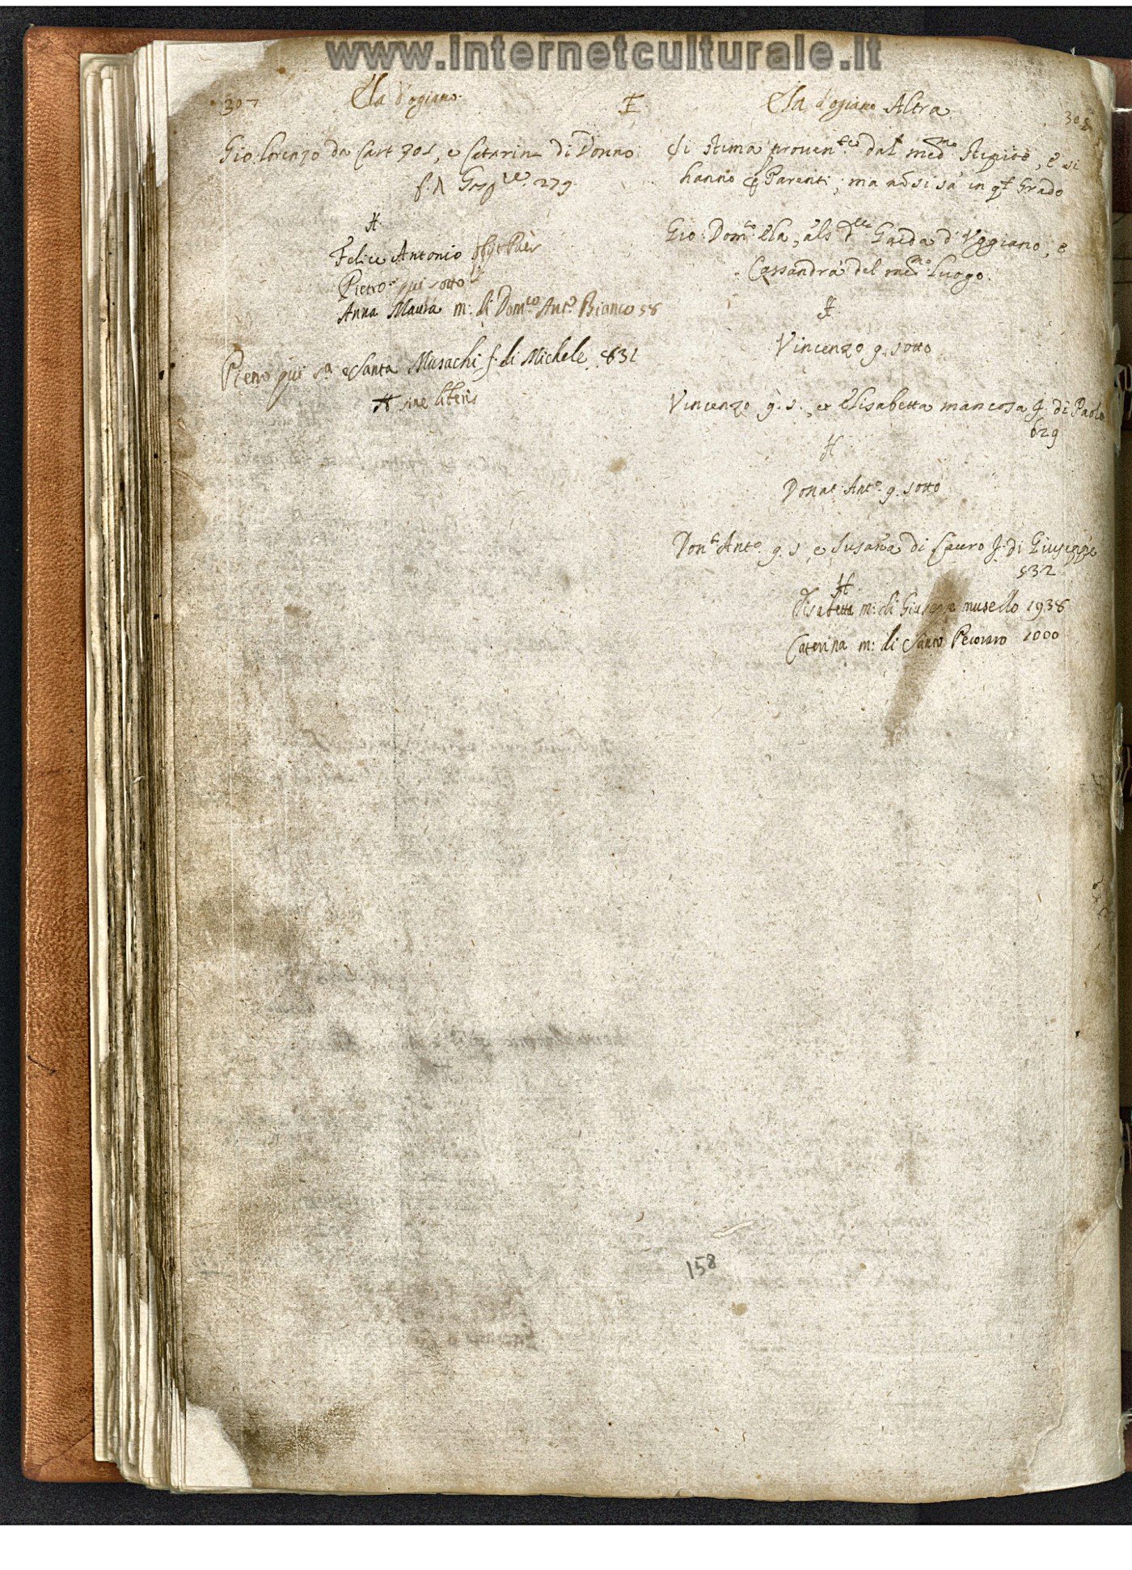
Carta 305 — nota sulla parentela incerta e variante “della Gaida”
Punto di rilievo: la colonna destra reca la nota “Si stima provenienti dal med.mo Stipite, e si hanno q.ti Parenti, ma ad si sa in q.l grado” — l’estensore del Librone segnala egli stesso un’incertezza sul grado di parentela di questo ramo. Compare inoltre di nuovo “alias d.ta Gaida d’Eggiano”.
Colonna sinistra (rubrica “C”) — “Ela d’egiano”
307
Gio: Lorenzo da cart. 301, e Caterina di Donno
f.ê Greg.o 273
‡
Felice Antonio Ferri
Pietro gui sotto
Anna Maria m. di Dom.co Anto Bianco 56

Pietro gui sopra, e Santa Marachi f. di Michele, 631
‡ sine litris
Colonna destra (rubrica “E”) — “Ela d’egiano. Altra”
308
Si stima proveniente dal med.mo Stipite, e si
hanno q.ti Parenti, ma ad si sa in q.l grado.

Gio: Dom.co Ela, alias d.ta Gaida d’Eggiano, e
Cassandra del med.o Luogo.
‡
Vincenzo g. sotto

Vincenzo g.1°, e Elisabetta Mancosa f. di Paolo
629
‡
Donat Ant.o g. sotto

Don.ó Ant.o g.1° e Susanna di Sauro f. di Giuseppe
532
‡
Vittoria m. di Giuseppe Musello 1936
Caterina m. di Sauro Pecoraro 1000

Osservazioni di sintesi

Varianti del cognome attestate direttamente nel manoscritto
In questa sezione del Librone Magno il cognome “Ela” compare con le seguenti varianti esplicite, riportate dallo stesso estensore secentesco/settecentesco come intestazioni di rubrica:
Carta | Variante riportata | Contesto
299 | Ela, albanesi | Intestazione di apertura della rubrica
301 | … della Gaida … alias d’Eggiano | Intestazione; ramo di Silvestro d’la Ela
302–303 | Ela d’Egidio / Ela d’egiano | Ramo di Pietro Domenico (Paolino, Fedele, Gaetano, Giuseppe)
304 | Ela d’egiano · alias Lacaita | Intestazione colonna destra — ramo Carl’Antonio / Pietro Domenico
305 | Ela, alias d.ta Gaida d’Eggiano | Ramo “Altra”, di incerta affiliazione (vedi nota)

Punti che richiedono verifica o approfondimento
1. La sequenza della Gaida → della Caita → La Caita → Lacaita che già conoscevi trova qui un possibile aggancio diretto: il termine “Lacaita” compare come alias esplicito a carta 304, nello stesso ramo in cui compaiono Pietro Domenico, Carl’Antonio, e i loro figli (Diego sacerdote, Arcangelo monaco agostiniano, Giuseppe, Paolino, Adriano, Fedele, Gaetano — tutti con rimandi a cart. 302–304, lo stesso nucleo già estratto nella tabella precedente).
2. A carta 305 l’estensore stesso segnala un’incertezza genealogica esplicita (“si stima provenienti dal medesimo stipite … ma ad si sa in qual grado”) per il ramo di Gio: Domenico Ela/Gaida d’Eggiano — utile prudenza da mantenere anche nella tua ricostruzione.
3. Diverse cifre rimangono di lettura incerta anche dopo il miglioramento immagine (specialmente a carta 304, colonna destra, dove l’inchiostro è più sbiadito e la scrittura più fitta) — segnalate in corsivo arancione nel testo. Se disponi di una scansione a risoluzione superiore o di accesso diretto al manoscritto, queste sono le righe da verificare con priorità.
4. I numerosi rimandi incrociati (“a cart. 306”, “di qui sotto”, ecc.) suggeriscono che le carte 299–308 qui trascritte facciano parte di un blocco unico e continuo dedicato alla famiglia Ela in tutte le sue varianti — utile per capire la struttura interna del Librone in questa sezione.

